第一章 有机化学基本概念
一、有机基本概念
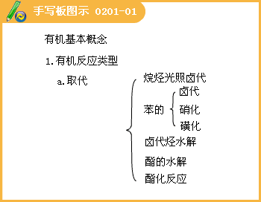
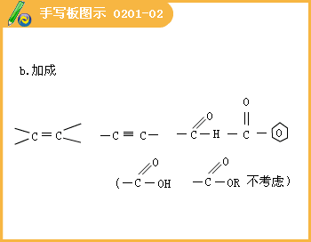
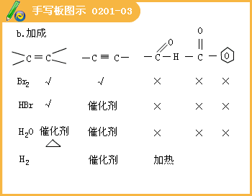
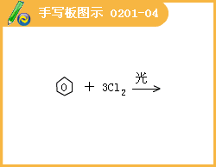
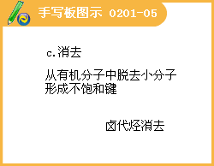
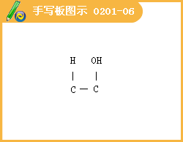
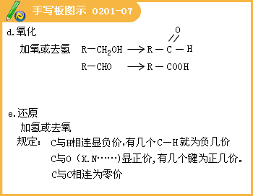
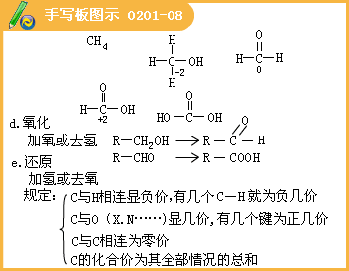
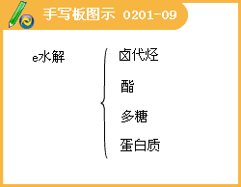
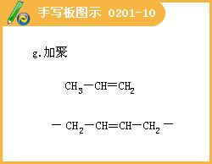
练习：
1.与CH₂＝CH₂→CH₂Br- CH₂Br的变化属于同一反应类型的是
A.CH₃CHO→C₂H₅OH B.C₂H₅Cl→CH₂=CH₂
C. D.CH₃COOH→CH₃COOC₂H₅
『正确答案』A

2.分子式为C_{n}H_{2n+1}OH（n≠1）的醇不能发生消去反应，n的最小值是
A.2 B.3 C.4 D.5
『正确答案』A

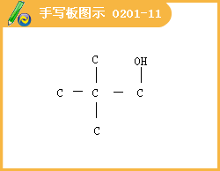
3.酒精在浓硫酸作用下，不可能发生的反应是
A.加成反应 B.消去反应
C.取代反应 D.脱水反应
『正确答案』A

4.有机化学中取代反应范畴很广，下列6个反应中属于取代反应范畴的是（填写相应的字母）＿＿＿＿
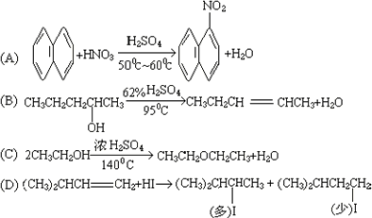
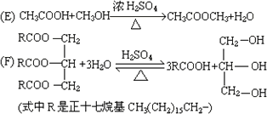
『正确答案』A、C、E、F

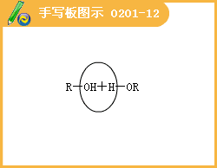
5.氯普鲁卡因盐酸盐是一种局部麻醉剂，麻醉作用较快、较强，毒性较低，其合成路线如下：
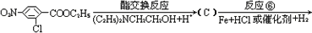
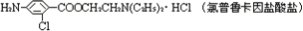
请把相应反应名称填入下表中，供选择的反应名称如下。
氧化、还原、硝化、磺化、氯化、碱化、成盐、酯化、酯交换、水解
反应编号 | ④ | ② | ③ | ④ | ⑥
反应名称

『正确答案』硝化，氯代，氧化，酯化，还原

二、有机化学基础
有机物分子中原子共线共面的确定
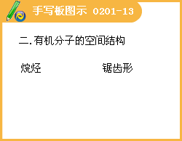
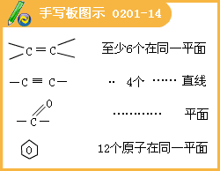
1.对于 CH₃—CH=CH—C≡C—CF₃分子结构的描述
（1）下列叙述中，正确的是（ ）
A.6个碳原子有可能都在一条直线上 B.6个碳原子不可能都在一条直线上
C.6个碳原子有可能都在同一平面上 D.6个碳原子不可能都在同一平面上
（2）一定在同一直线上的碳原子个数为____。
（3）位于同一平面内的原子最多有___个。
『正确答案』（1）B、C
（2）4
（3）10

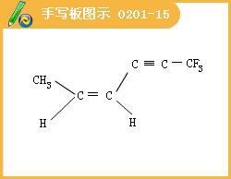
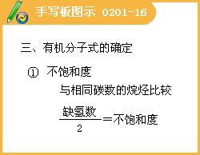
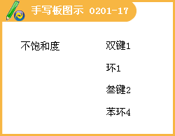
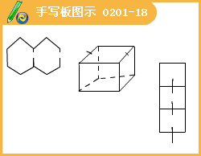
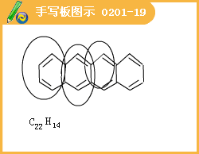
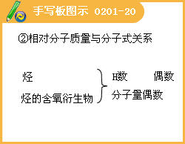
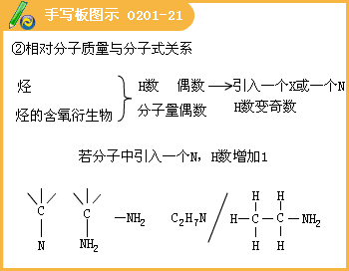
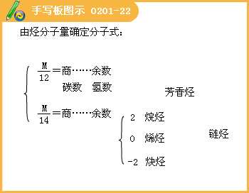
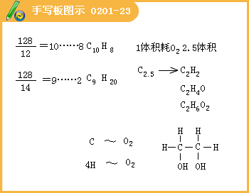
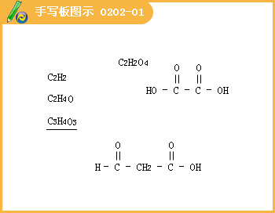
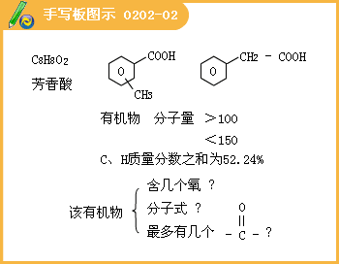
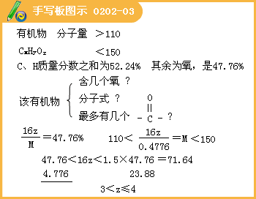
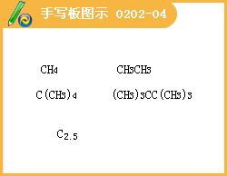
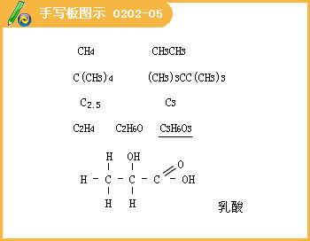
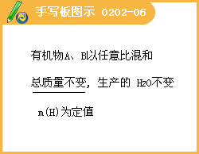
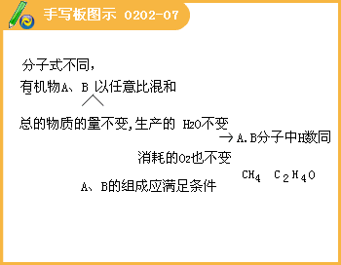
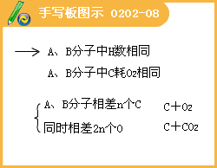
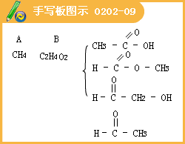
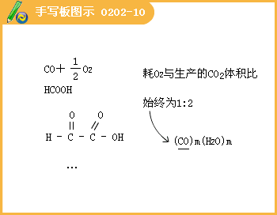
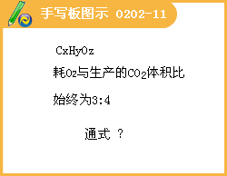
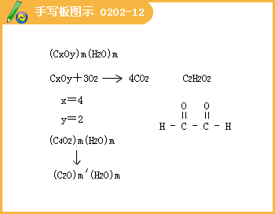
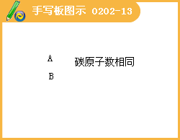
三、有机分子式
1.下列各组有机物完全燃烧时耗氧量不相同的是
A.50g乙醇和50g甲醚 B.100g乙炔和100g苯
C.200g甲醛和200g乙酸 D.100g甲烷和100g乙烷
『正确答案』D

2.下列各组混合物中，不论二者以什么比例混合，只要总质量一定，完全燃烧时生成CO₂的质量也一定的是
A.甲烷、辛醛 B.乙炔、苯乙烯
『正确答案』B、C

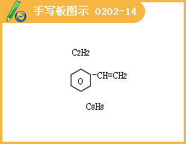
3.分别取等质量的甲烷和A（某饱和一元醇）、B（某饱和一元醛）、C（某稠环芳香烃含氧衍物），若它们完全燃烧分别生成了物质的量相同的CO₂,则：
（1）A的分子式为____；B的分子式为____；C的分子式为____（C的分子式有多咱可能，只写分子量最小的一种）。
（2）写出符合上述要求时，CH₄和A、B、C的分子组成必须满足的条件是___（以n表示碳原子数，m表示氧原子数，只写通式）。
『正确答案』（1）C₉H₂₀O ，C₈H₁₆O，C₁₀H₈O₂
（2）C_{n}H_{4n-16m}O_{m}

